目 录

一、下载安装 2

二、登录及进入课堂 3

三、基本操作 6

3.1基本功能介绍 6

3.2音视频调试（设备调试） 6

# 一、下载安装

1、浏览器访问xb.kehou.com，输入用户名、密码点击登录。

登录成功后，点击“下载学习工具”，点击“windows版”或者“Mac版”（Mac版一般用于苹果电脑）下载安装包。

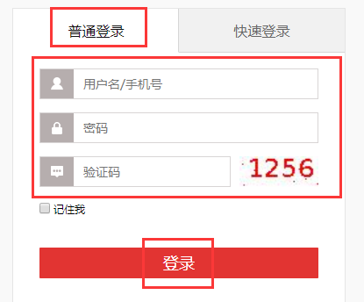

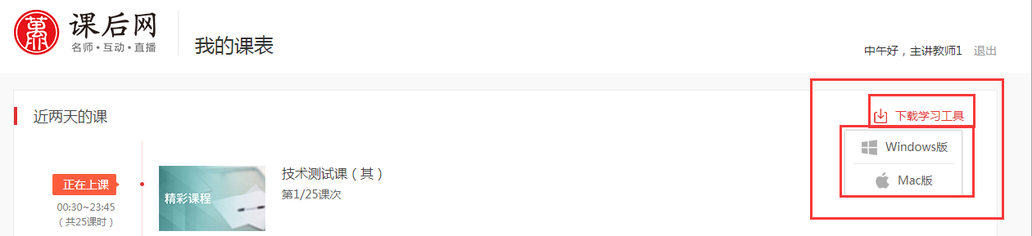

2、下载完成后双击安装文件进行安装，可以选择更改路径，也可以直接点击下一步直至安装完成，安装完成之后返回首页进行登录操作。如下图

安装文件： 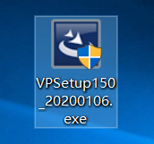 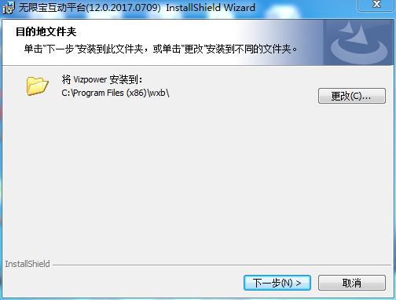

# 二、登录及进入课堂

方式一（推荐使用）：

1、点击开始菜单，点击“无限宝”文件夹，点击“无限宝登录工具”。

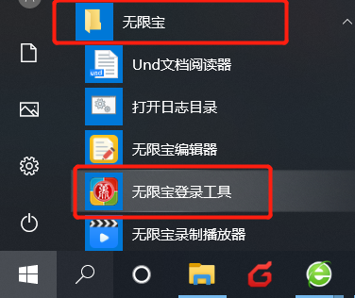

**备注：**为方便使用，建议固定到任务栏或者添加桌面快捷方式。添加完成后，可点击任务栏中快捷键，或者双击桌面快捷方式打开。

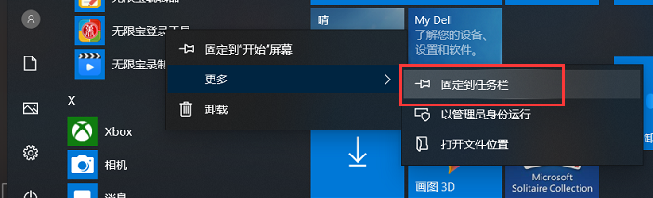

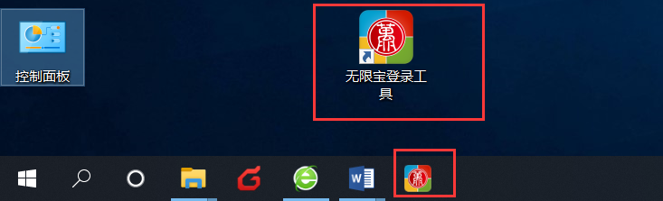

1. 打开无限宝登录工具后，在第一行输入地址：xb.kehou.com，第二行输入用户名，第三行输入密码，确认无误后，点击登录。

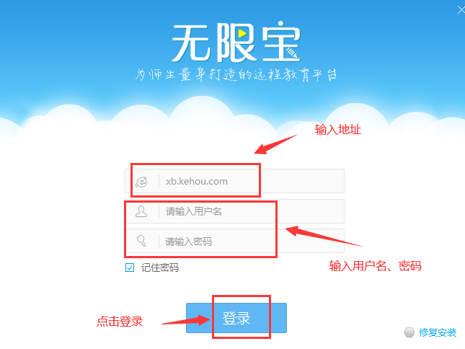

3、点击所需听课课程，点击“进入课堂”。建议听课时佩戴耳机。

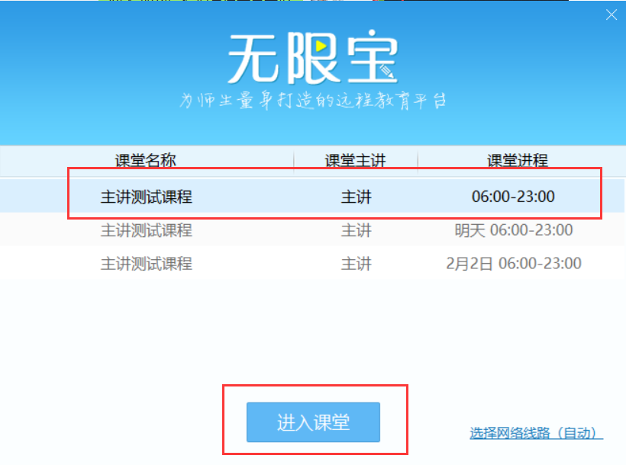

方式二：

浏览器访问xb.kehou.com，输入用户名、密码点击登录。登录成功后，点击“进入课堂”系统自动跳转无限宝客户端，请进入课堂前先安装客户端，如果电脑安全设置等问题跳转失败，请采用方式一进入课堂。



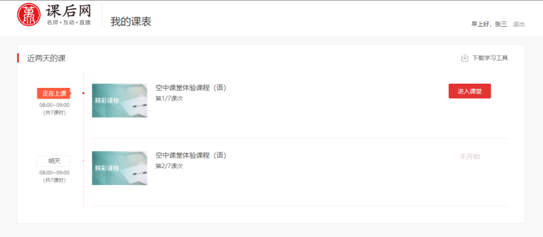

进入课堂后，等待老师上课即可。

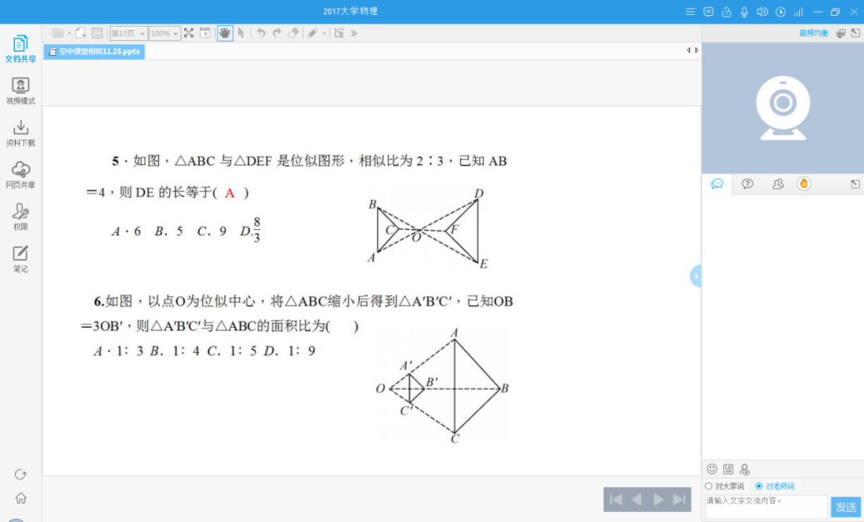

# 三、基本操作

## 3.1基本功能介绍

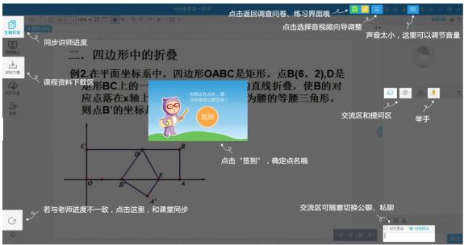

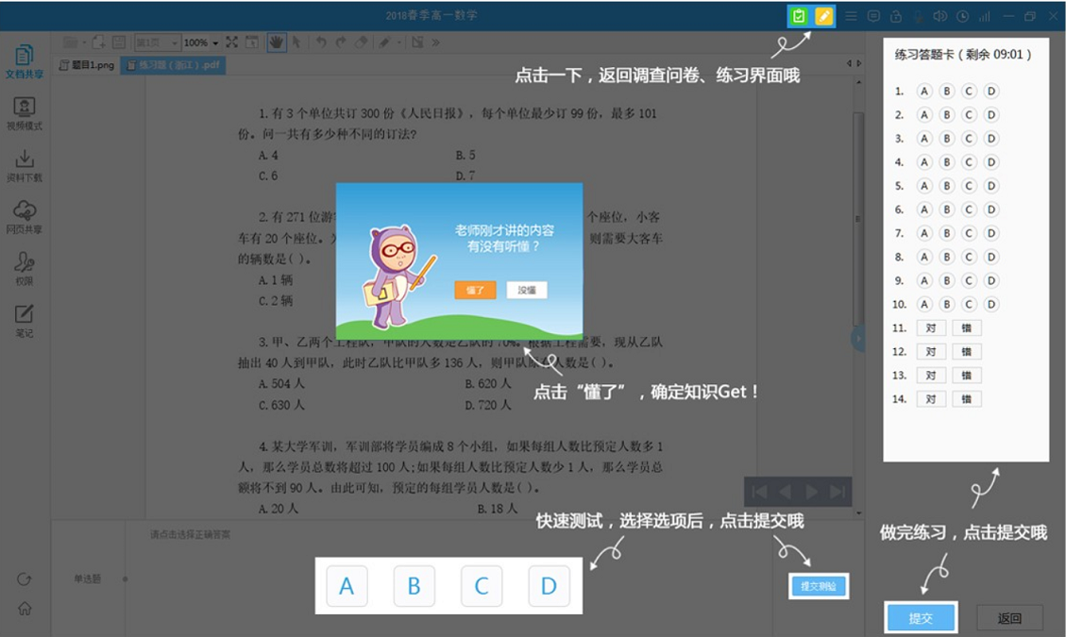

## 3.2音视频调试（设备调试）

首次使用时，请进行音频调试，视频调试一步可省略，建议听课时佩戴耳机。

1、进入课堂后点击页面右上角菜单栏，选择音视频向导。在音视频设置向导对话框中，点击“下一步”开始调试。如下图：

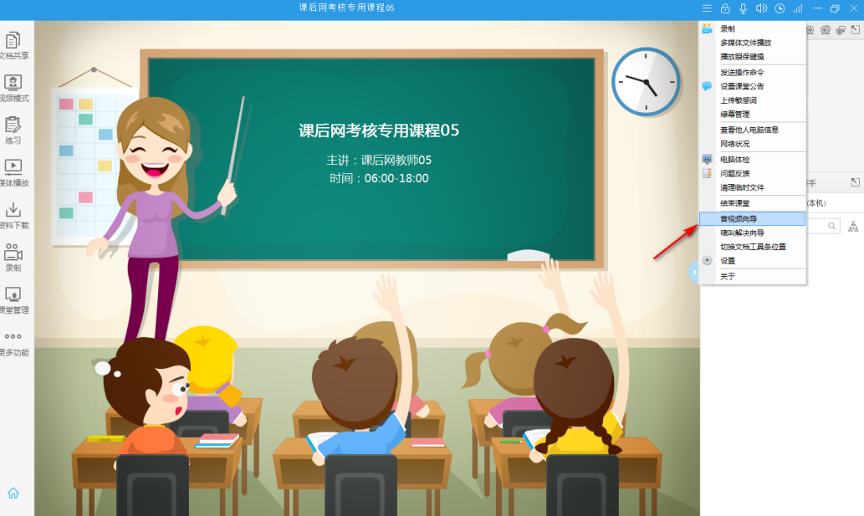

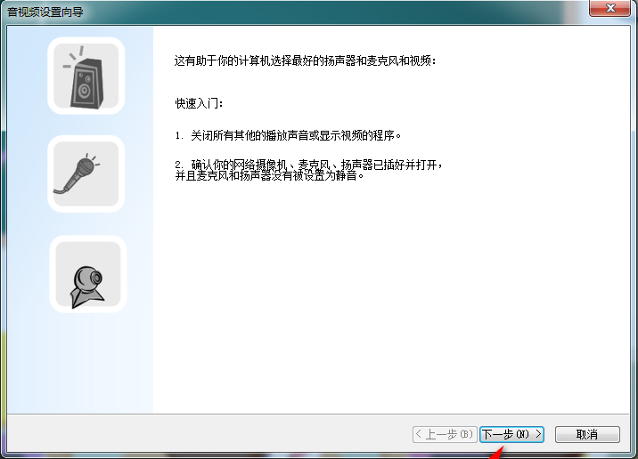

2、若有多个录音设备，请选择当前使用的录音设备，适当调整麦克风音量，对着麦克风说话如若出现下图中绿色波动，则说明麦克风可以正常使用。调试无问题点击下一步，如下图：

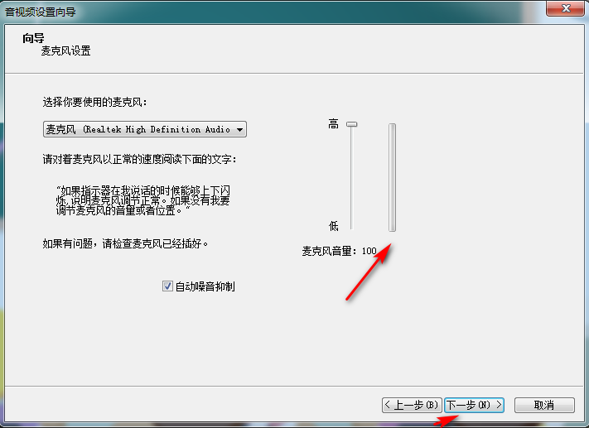

3、设置扬声器，同样的，选择当前使用的放音设备，适当调整扬声器音量，点击“播放声音”，若能播放声音则说明扬声器可以正常使用，调试无问题点击下一步。如下图：

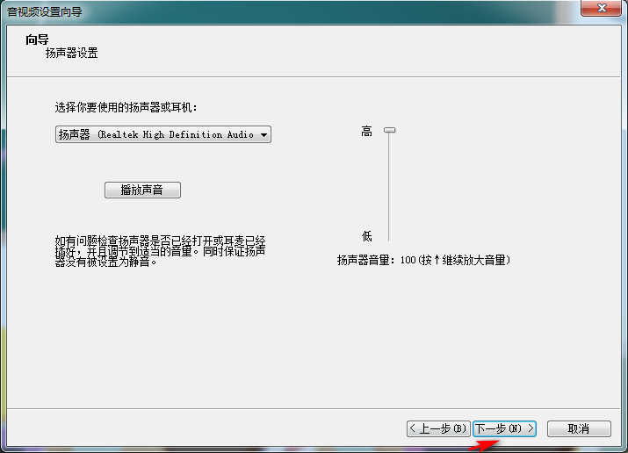

4、摄像头设置，此步骤省略，直接点击“完成”即可。如下图:

